图像分割实验报告
题目：商店货架中毛绒挂件的图像分割与候选目标统计
课程/实验 | 图像分割实际案例
姓名/学号 | （请在此处填写）
实验日期 | 2026年6月
实验图像来源 | 本人拍摄的商店毛绒挂件货架照片

一、实验目的
- 掌握基于颜色空间的图像分割基本流程，理解 RGB/HSV 思想在复杂场景中的应用。
- 综合使用颜色阈值、颜色聚类、形态学处理和连通域分析，完成真实图像中的目标区域提取。
- 分析透明包装、遮挡、反光和背景杂乱对分割结果的影响，并提出改进方案。

二、实验环境与实验对象
实验环境：Windows 系统，Python 语言，主要使用 Pillow、NumPy 和 python-docx 完成图像处理、结果可视化与报告生成。
实验对象为本人拍摄的商店货架图像。图像中包含大量粉色、蓝色、白色和米黄色毛绒挂件，目标密集排列，并受到透明塑料包装、金属挂钩、货架背景和人物背景的干扰。
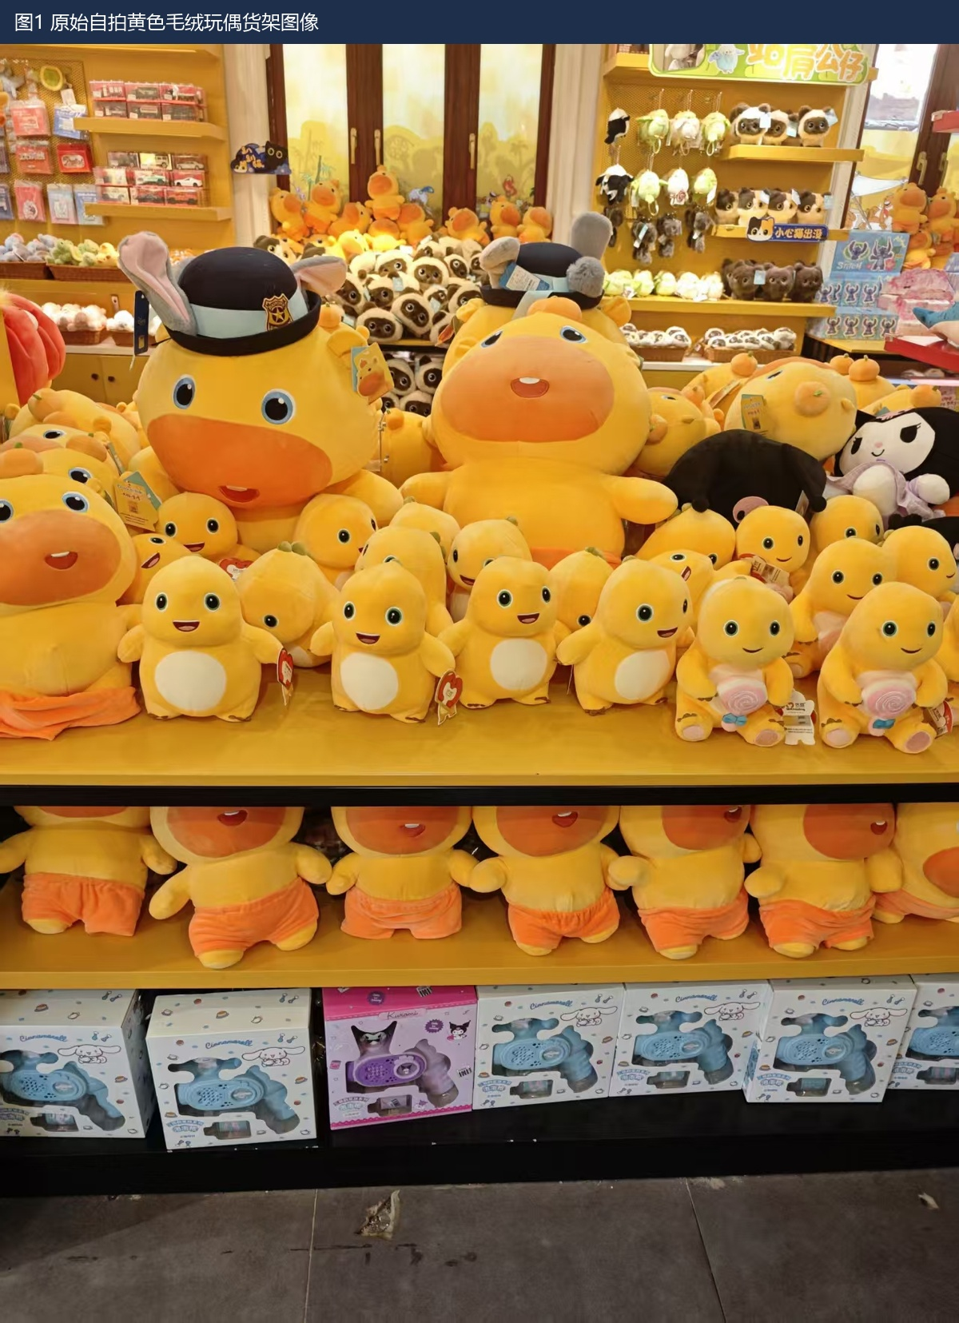
图1 原始图像：商店货架中的毛绒挂件

三、实验原理

1. 颜色空间与阈值分割
彩色图像可表示为 RGB 三个通道。由于本图像中的目标颜色较鲜明，可以根据红、绿、蓝通道之间的差值构建粉色、蓝色、米白色、黄色等候选区域。阈值分割的优点是计算简单、速度快；缺点是对光照、反光和背景颜色较敏感。

2. 颜色聚类
为了观察图像的主色分布，本实验使用中值切分量化方法将图像颜色压缩为少数颜色类别。该步骤相当于一种颜色聚类，可帮助判断哪些颜色类别对应目标区域，哪些颜色类别属于背景或货架。

3. 形态学处理
初始掩膜中通常存在噪声点和局部空洞。本实验使用开运算去除小噪声，再使用闭运算连接同一目标内部的断裂区域，使分割结果更连续。

4. 连通域分析
连通域分析将二值掩膜中相邻的前景像素归为同一目标候选区域，并根据面积、宽高比等条件过滤不合理区域，最终得到候选挂件数量及位置。

5. 进一步实例分割
由于多个挂件会在二值掩膜中粘连成一个大连通域，本实验在候选区域基础上增加进一步分割。具体做法是对较大的连通域计算近似距离变换，选取距离边界较远的位置作为内部种子点，再将该连通域中的像素分配给最近的种子点。该方法相当于一种简化的基于距离种子的区域生长/分水岭思想，可以把部分相互接触的挂件拆分为多个实例。

四、实验步骤
- 读取原始图像并按比例缩放，降低计算量，同时保持主要目标细节。
- 根据 RGB 通道差异构造粉色、蓝色、米白色、黄色和高饱和度区域的初始掩膜。
- 排除绿色货架、过暗背景和图像上部远景区域，减少非目标区域误检。
- 对初始掩膜执行形态学开运算与闭运算，去除噪声并填补目标区域空洞。
- 对处理后的掩膜进行连通域分析，按面积和宽高比筛选候选挂件区域。
- 对面积较大的粘连区域计算距离种子，并按最近种子进行区域划分，得到进一步实例分割结果。
- 将最终掩膜、候选框和实例分割结果叠加回原图，并统计不同颜色候选区域面积。

五、实验结果
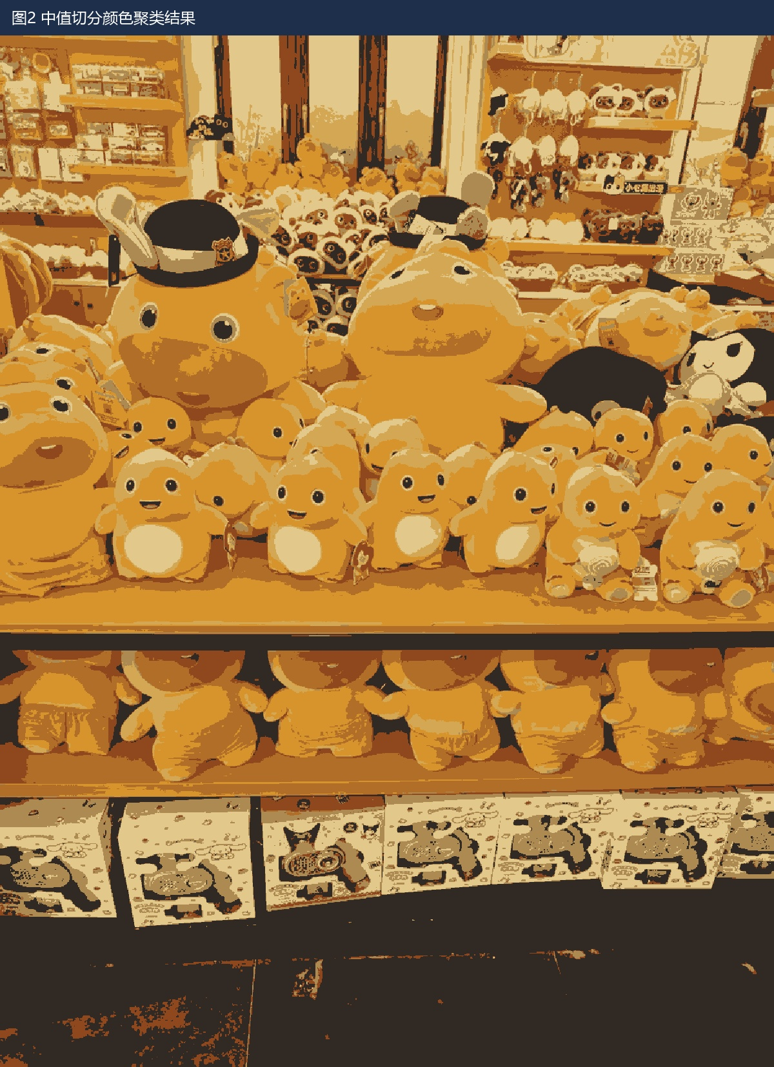
图2 颜色聚类/量化结果
从颜色聚类结果可见，图像主色包括绿色货架、粉色挂件、蓝色装饰、米白色挂件以及背景区域。目标颜色和货架背景存在一定区分度，因此适合采用颜色阈值作为初始分割方法。
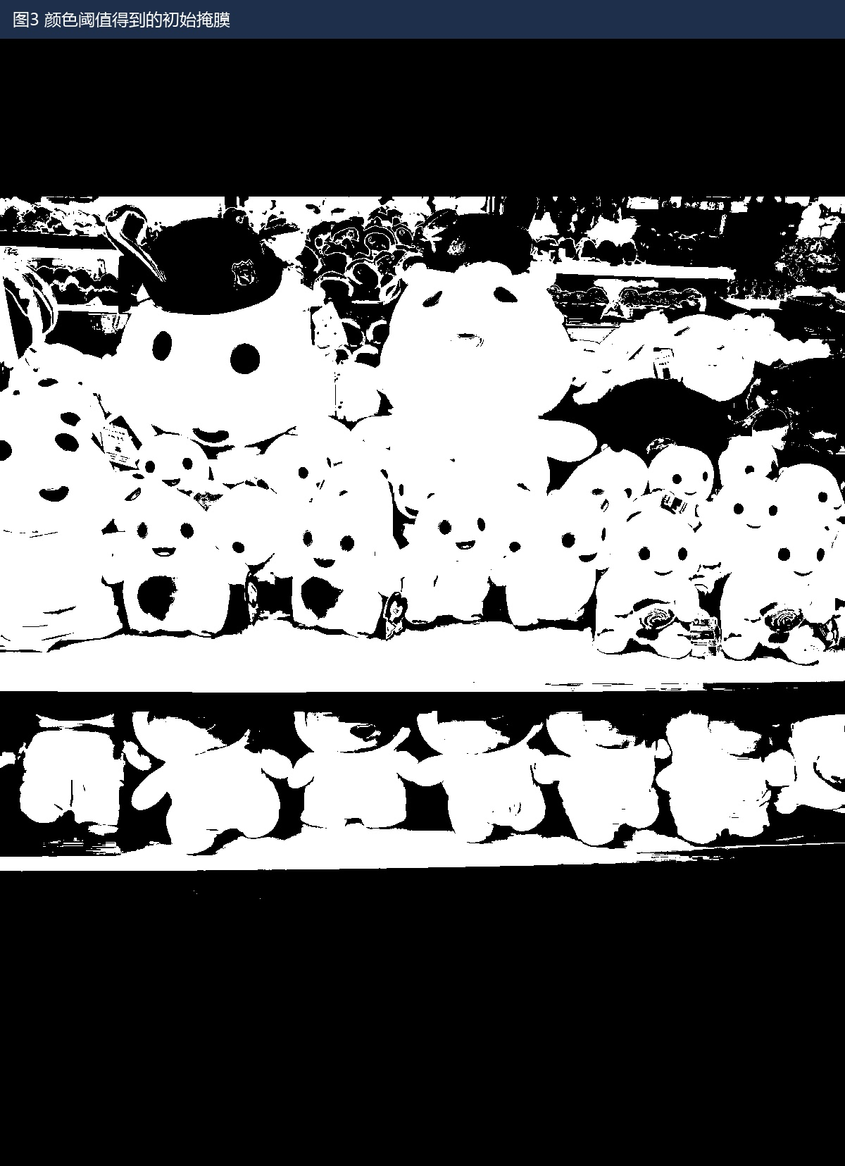
图3 初始颜色阈值分割掩膜
初始掩膜能够较好地覆盖彩色挂件区域，但由于透明包装反光、标签和背景物体的影响，仍存在小面积噪声和部分区域断裂。
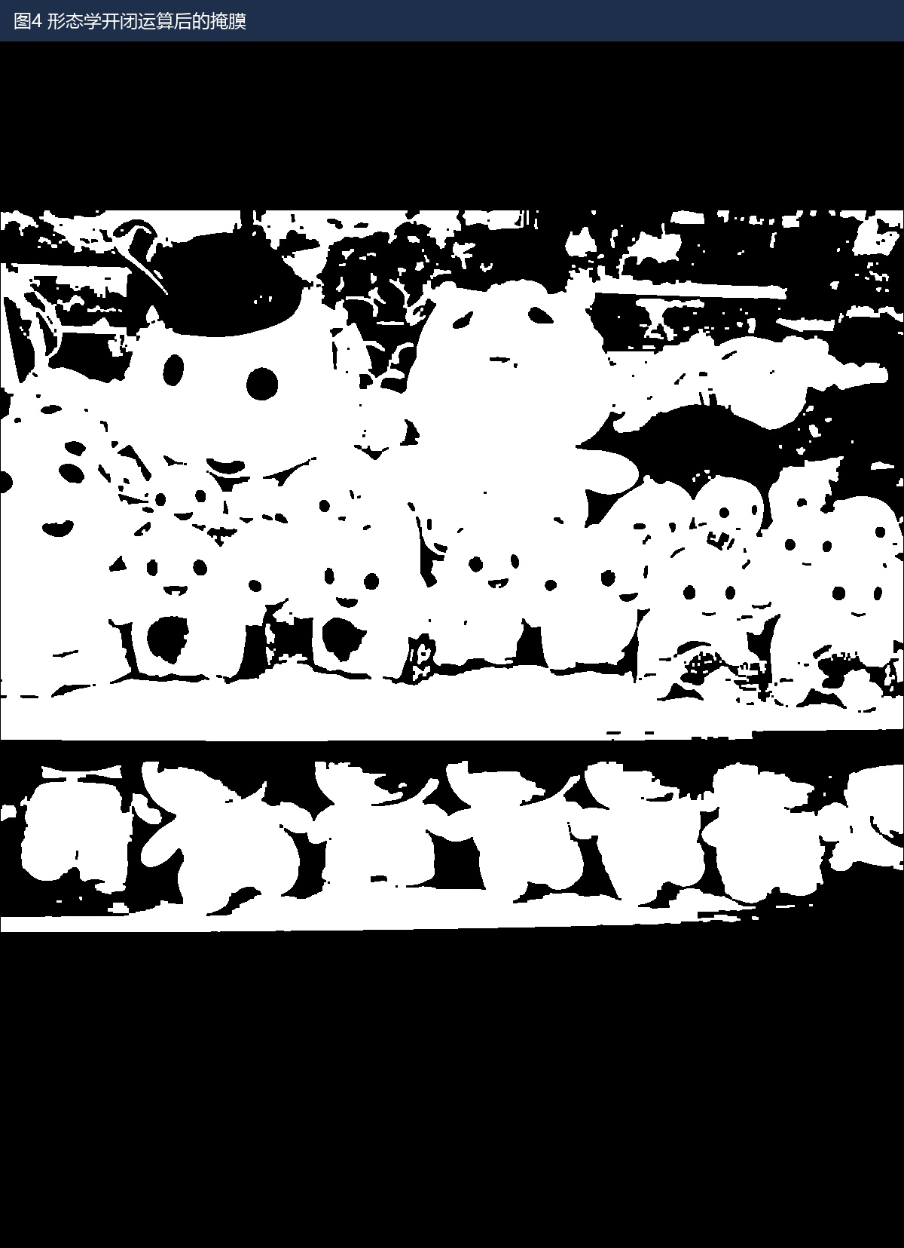
图4 形态学处理后的二值掩膜
经过开闭运算后，细碎噪声减少，同一挂件内部区域更加连续，有利于后续连通域分析。
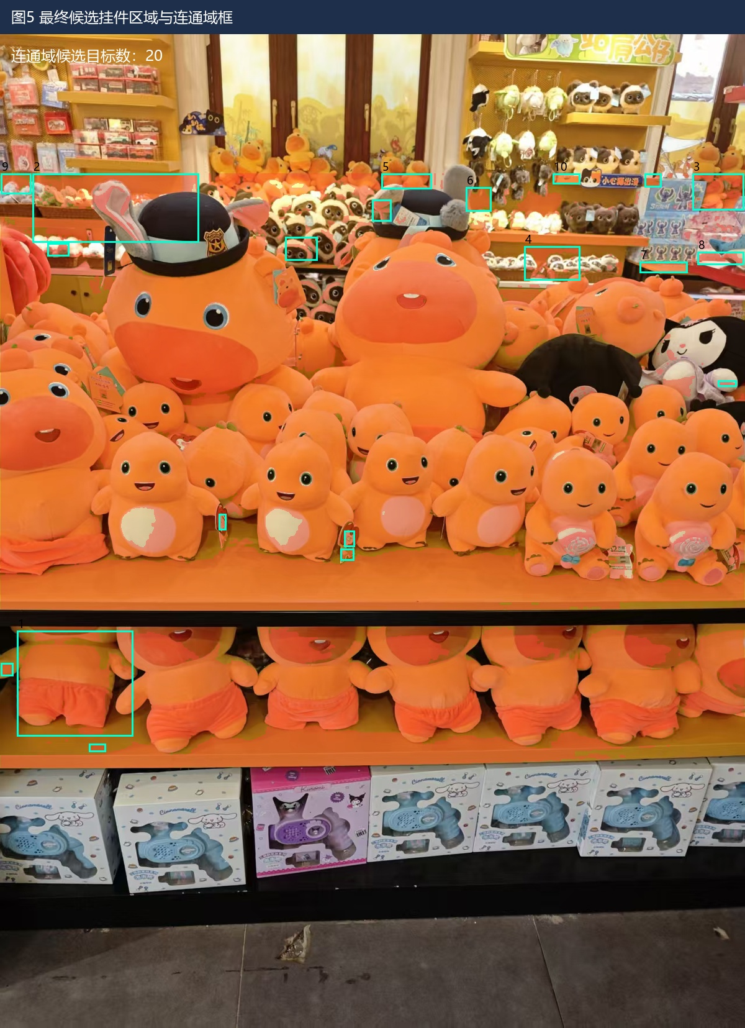
图5 最终分割区域与候选目标框
本次实验首先得到 20 个候选连通区域，前景掩膜约占缩放后图像面积的 40.92%。由于货架中挂件之间存在严重遮挡，单纯连通域会把相邻挂件合并，因此继续进行实例级拆分。
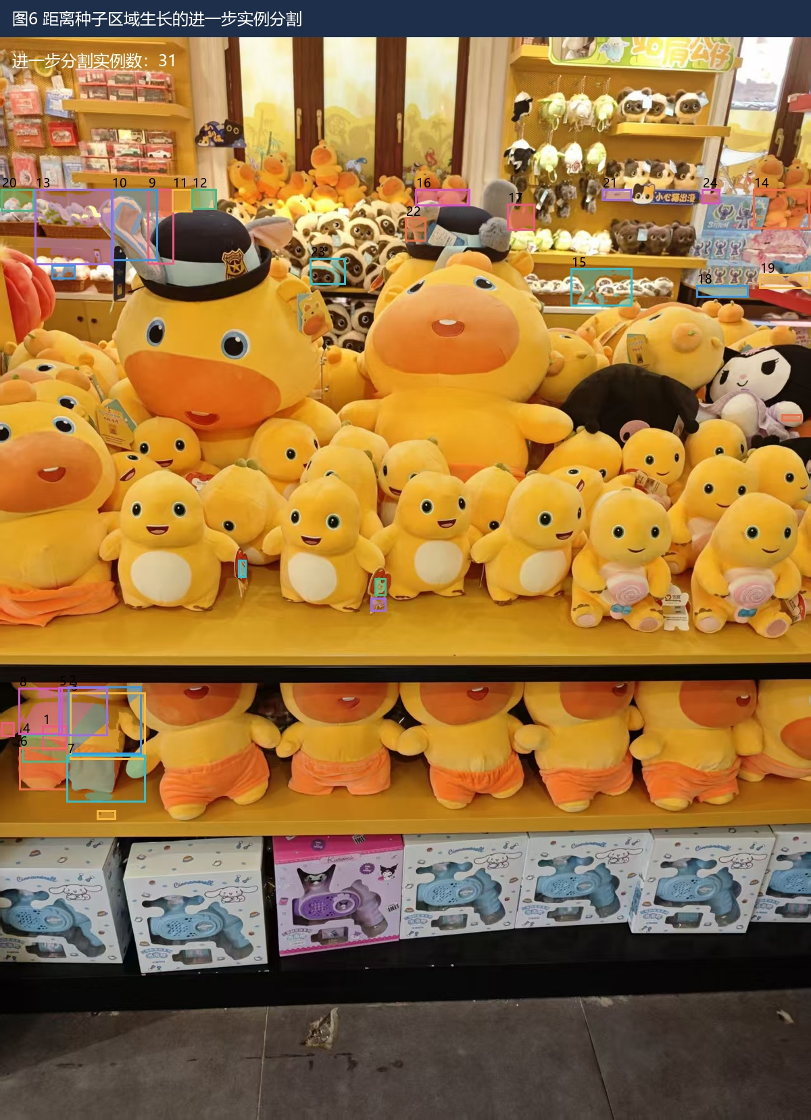
图6 进一步实例分割结果
进一步分割后得到 31 个实例候选区域。与单纯连通域相比，该结果能够把部分横向排列且颜色相近的挂件分离出来，目标边界和候选数量更接近实际货架情况。
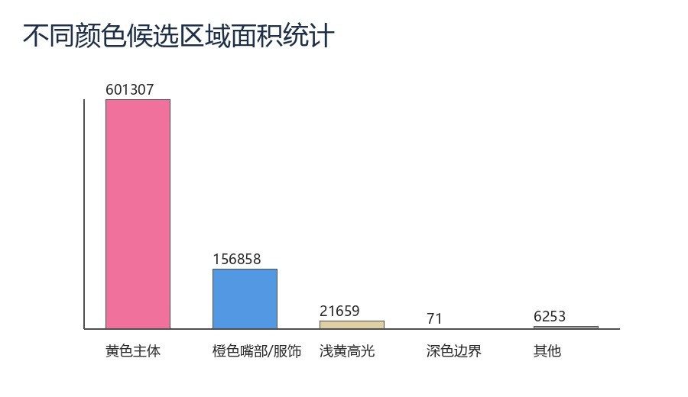
图7 不同颜色候选区域面积统计

六、优化实验：OpenCV + skimage 分水岭进一步分割
在基础实验的基础上，本次优化改用 OpenCV 进行 HSV/Lab 颜色掩膜提取，并使用 scipy 的欧氏距离变换与 skimage 的 watershed 算法进行进一步实例分割。优化思路是：先获得更干净的前景掩膜，再计算每个前景像素到背景边界的距离，距离峰值通常位于挂件中心，最后以这些峰值作为种子点执行分水岭分割。
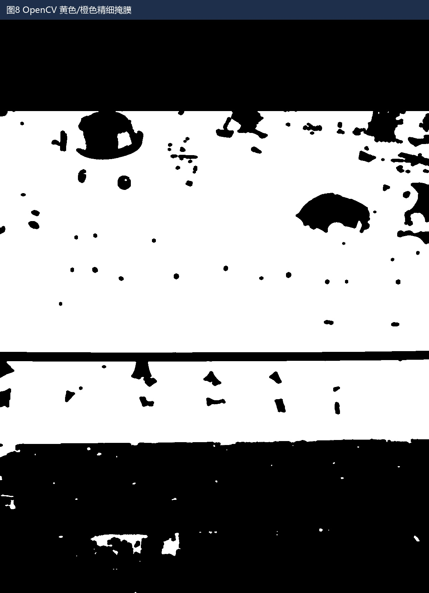
图8 OpenCV 精细颜色掩膜
与手写阈值掩膜相比，OpenCV 版本同时利用 HSV 色调、饱和度和 Lab 亮度/色度信息，对绿色货架和上方金属横杆进行了更明确的抑制，因此前景区域更集中在挂件本体。
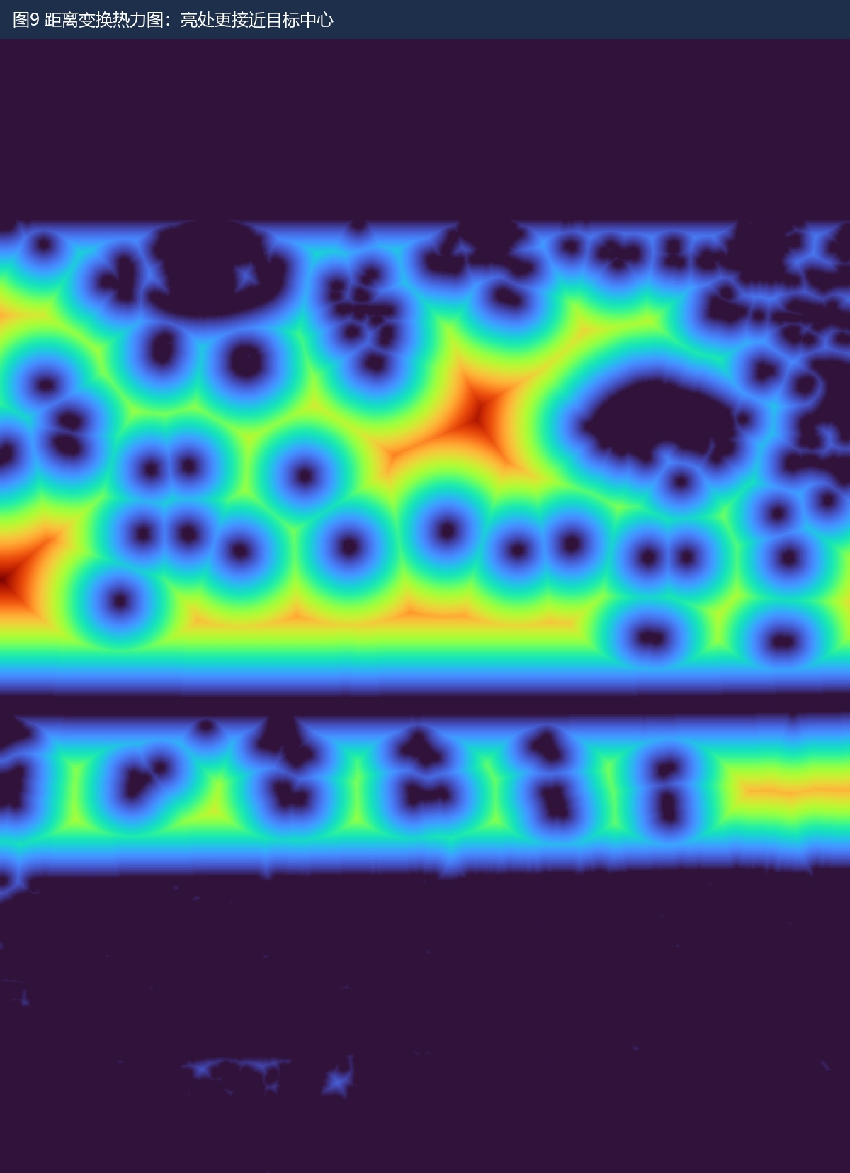
图9 距离变换热力图
距离变换图中亮度较高的位置表示其离背景边界较远，通常对应单个挂件的中心区域。这些局部峰值可作为后续分水岭算法的种子点。
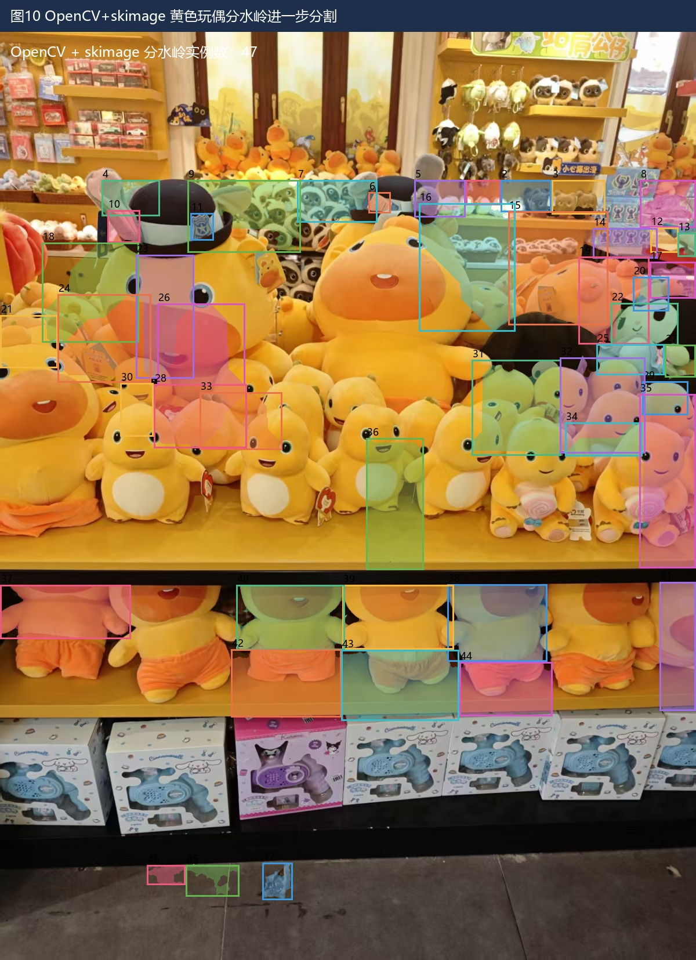
图10 分水岭进一步实例分割结果
优化后共得到 47 个实例候选区域，平均面积约 10018.5 像素，中位面积约 7384.0 像素。相较基础版本的 31 个候选区域，分水岭方法能更积极地拆分相互接触的挂件，尤其对底部和右侧密集区域的分离效果更明显。
同时，本实验将每个实例的面积、外接矩形位置、宽高比和平均颜色导出为 Excel 文件：分水岭实例分割统计.xlsx。该表可用于后续计数、尺寸筛选或颜色分类分析。
颜色类别 | 候选区域像素数
黄色主体 | 601307
橙色嘴部/服饰 | 156858
浅黄高光 | 21659
深色边界 | 71
其他 | 6253

七、结果分析
- 较好效果：粉色和蓝色挂件颜色鲜明，能够被阈值和聚类方法较稳定地提取出来。
- 进一步分割效果：距离种子区域生长能够把一部分粘连的大区域拆开，使结果从区域级分割提升到实例级候选分割。
- 主要误差来源：透明塑料包装会产生高亮反光，部分区域被识别为浅色目标；金属挂钩和白色标签也会造成误检。
- 遮挡问题：多个挂件相互重叠时，连通域可能把多个实际物体合并为一个区域，导致候选数量偏少。
- 背景干扰：货架、商场人群和标签颜色复杂，单纯颜色阈值难以完全排除所有非目标区域。

八、改进方向
- 可加入 GrabCut 或主动轮廓模型，在颜色阈值基础上进一步细化目标边界。
- 可结合边缘检测和分水岭算法，将相互接触的挂件进一步分离。
- 可采集更多不同角度、不同光照下的货架图像，训练基于深度学习的语义分割模型，例如 U-Net 或 Mask R-CNN。
- 如果需要精确计数，可先检测挂件头部或吊牌关键点，再与连通域结果融合。

九、实验总结
本实验以真实商店货架照片为对象，完成了从图像读取、颜色聚类、阈值分割、形态学处理到连通域分析的完整流程。实验结果表明，颜色特征对毛绒挂件这类色彩鲜明的目标具有较好的分割效果，但在遮挡、反光和背景复杂的真实场景中仍会出现误检和粘连。通过本实验可以看出，实际图像分割通常需要多种方法组合使用，才能在复杂场景中获得较稳定的结果。

